ПРОГРАММА | Юные туристы ориентировщики
ТЕМА | Виды ориентиров: линейные, точечные, звуковой ориентир, ориентир-цель, ориентир-маяк.
ДАТА | 05 февраля 2022г
ГРУПЫ | 1,2
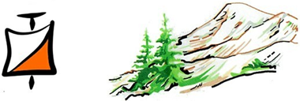
Выбор пути и движение с учетом рельефа местности, проходимости и почвенного покрова.
Движение по карте подразумевает под собой выбор пути движения, направления. Основной задачей при выборе пути является выделение опорных ориентиров, т. е. таких, которые будут использоваться при движении к контрольному пункту (КП). Естественно, в качестве опорных следует выбирать ориентиры, хорошо заметные на карте и местности (искусственные объекты, хорошо выраженные формы рельефа, точечные, линейные и площадные ориентиры).

Площадной ориентир – местный предмет, выраженный почвенной границей (болото, поле, озеро и т. п.).
Линейный ориентир – местный предмет, напоминающий линию (дорога, граница площадного ориентира и т. п.).
Точечный ориентир – местный предмет, выраженный точкой (дом, воронка, место пересечения линейных ориентиров, камень, отдельностоящее дерево и т. п.).
Опорные ориентиры можно разделить на ограничивающие, тормозные, рассеивающие и привязки.
Тормозные – хорошо заметные ориентиры, лежащие поперек пути движения и за КП, например: дорога, овраг.
Ограничивающие – заметные ориентиры, расположенные вдоль пути движения или немного в стороне, например: ручей, ограда; они позволяют контролировать направление движения.
Рассеивающие – ориентиры, которые требуют обхода справа или слева, например: озеро, болото, высокий холм.
Привязка – это хорошо заметный ориентир, с которого начинается точное ориентирование и осуществляется заход на КП.
Выбрать путь движения – значит дать качественную оценку всем элементам карты по направлению к заданной точке и на основе сделанного анализа выделить наиболее выгодные ориентиры, определить способ движения, позволяющий с меньшими затратами сил и времени выполнить на местности поставленную задачу.
При выборе пути необходимо учитывать особенности местности: грунт, проходимость залесенных участков, рельеф.
Грунт и подстилающая поверхность. На участках местности с мягким и вязким грунтом (песчаных, заболоченных) или с твердым покрытием, но сильно заросших высокой травой, крапивой, колючим кустарником требуются большие физические усилия, значительно снижается скорость передвижения и точность пройденного расстояния. Прямое пересечение по азимуту такой местности целесообразно заменять обходными вариантами пути по участкам с твердым покрытием и легко проходимой поверхностью (дорогам, тропинкам, открытым и полуоткрытым местам).
Залесенность местности. Легкопроходимые (слабозалесенные) участки местности, парковый лес, полуоткрытые пространства позволяют значительно увеличить длину азимутального хода. Хорошая проходимость и видимость на таких участках дистанции дает возможность засекать по ходу движения направляющие ориентиры на значительном расстоянии, а также с необходимой точностью выдерживать по ним нужное направление.
В труднопроходимом лесу постоянно встречающиеся на пути препятствия (завалы, заросли кустарника, густой подлесок) затрудняют движение, заставляют уклоняться от намеченного курса, тратить много сил и энергии на обход встречающихся преград. Выбор пути движения в такой местности строят с помощью обходных вариантов, где проигрыш в длине пути дает выигрыш во времени.
На коротких отрезках труднопроходимой местности обходные варианты пути, превышающие длину азимутального хода в 2-3 раза, не дают ощутимого выигрыша во времени. Такие отрезки целесообразнее пройти по прямой на небольшой скорости, укороченным шагом.
Выбор пути и движение во многом зависят от пересеченности местности, от рельефа.
Холмы крупных размеров с крутыми склонами, лежащие на пути движения, заставляют уклоняться в сторону от линии направления движения. В ориентировании такие холмы часто называют преграждающими или рассеивающими ориентирами. Также крупные холмы являются заметными и надежными ограничивающими ориентирами, поэтому движение в направление к таким холмам по азимуту или сопутствующим ориентирам может быть приближенным (грубым) с последующей корректировкой своего местоположения в непосредственной близости от них.
Холмы же небольших размеров являются надежными сопутствующими ориентирами, позволяющими с необходимой точностью контролировать свои действия в карте.
В тех случаях, когда вам необходимо передвигаться по склону, надо использовать способ - движение по горизонтали (траверс). При таком движении по горизонтали надо стремиться сохранять установленную высоту, т. е. в ходе перемещения по склону не подниматься и не опускаться, контролируя точность горизонтального хода по карте с помощью встречающихся ориентиров впереди, сверху и снизу.
Выход на контрольные пункты и уход с них в выбранном направлении.
С помощью контрольных пунктов дистанция по ориентированию разбивается на несколько этапов. Каждый из них самостоятельный и в тоже время связан с другими. На каждом этапе конечной задачей является отметка на КП. Момент отметки КП в карточке говорит о завершении одного этапа и начале следующего.
Направление прихода и ухода ориентировщика в район КП определяется местоположением знака КП, ближайшими «привязками» и длиной этапа. Привязкой может служит какой-либо объект местности, с которого выход на КП осуществляется в основном по азимуту.
При выходе на КП с привязки ориентировщик должен знать, какой тормозной ориентир находится за КП. Иначе можно убежать на большое расстояние от КП.
После отметки на КП ориентировщик выбирает путь к следующему КП, определяет направление движения и начинает двигаться по направлению к ближайшему опорному ориентиру.
Упражнения по теме «Выбор пути движения»
1. С помощью цветного карандаша укажите линейные ориентиры, которые вы будете использовать при движении со старта на 1 КП, затем на 2 КП и на 3 КП.
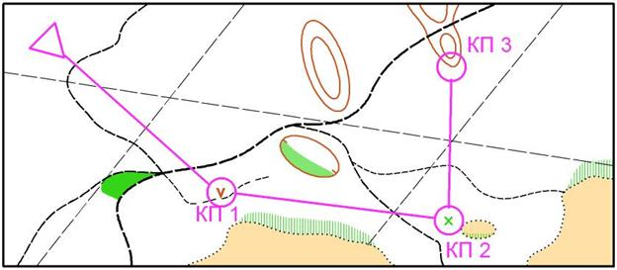
2. Определите и подпишите, с какой «привязки» лучше всего «брать» КП. Стрелка указывает направление движения с предыдущего КП.
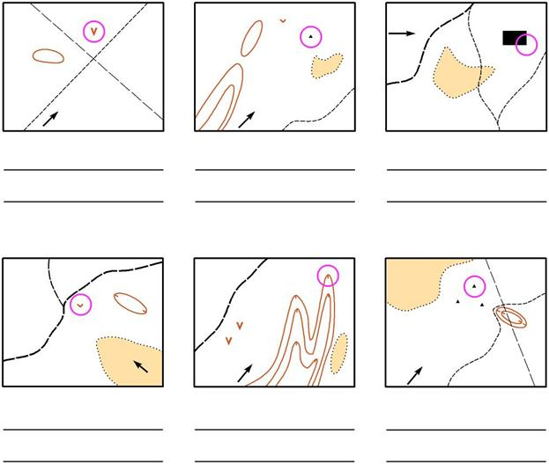
3. Определите и подпишите, какой путь на КП выгоднее. Попытайтесь объяснить почему.

